2022-CH-08-de Essensverstecke
6yo–8yo:  – | 8yo–10yo:  – | 10yo–12yo:  medium | 12yo–14yo:  easy | 14yo–16yo:  – | 16yo–19yo:  –
Answer Type: Interactive (Click-On-Object) (☐ keep order of multiple-choice/-select)
Computational Thinking Skills:  ☑ abstraction  ☐ algorithmic thinking  ☑ decomposition  ☑ evaluation  ☑ pattern recognition |  |  | Computer Science Area:  ☐ algorithms and programming  ☐ communication and networking  ☐ computer processes and hardware  ☑ data structures and representations  ☐ interactions, systems and society

Body
Castorus hat zwei gute Verstecke für sein Essen. Um sich an sie zu erinnern, markiert er die Punkte auf dieser Karte mit einem „X“. Falls seine Rivalin Biberina die Karte findet, weiß sie, wo das Essen versteckt ist.
Um Biberina zu verwirren, fügt Castorus weitere „X“ in andere Felder der Karte ein. Er stellt sicher, dass die Gesamtzahl der „X“ in jeder Zeile und jeder Spalte gerade ist (Hinweis: 0 ist auch eine gerade Zahl). Dann löscht er die beiden „X“, die seine Verstecke zeigen. Hier siehst du das Ergebnis:
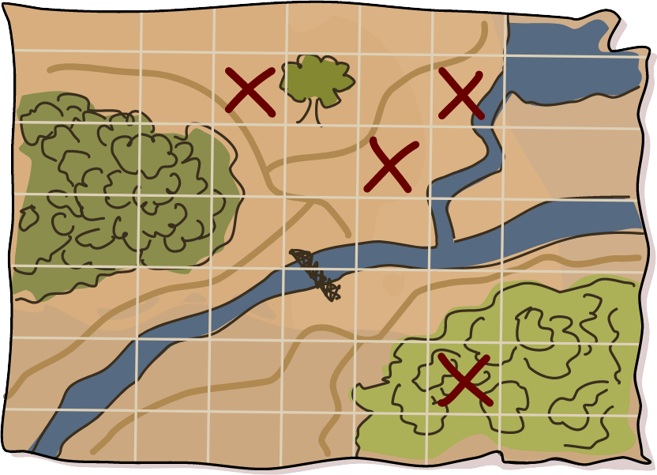

Question / Challenge
Wo befinden sich die beiden Verstecke von Castorus?
Interactive: On this map, click on the two squares where Castorus’s hiding places are.

Answer Options / Interactivity Description
Each square can be toggled, which has the effect of showing or hiding a “hand-drawn” X or circle on top of that square showing it as “marked”.

Answer Explanation
Hier sind die beiden Verstecke:
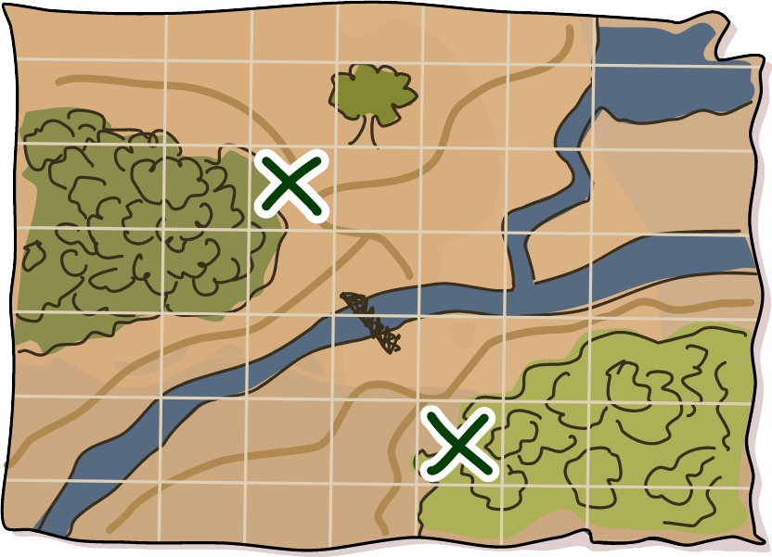
Um sie zu finden, schauen wir uns die ursprüngliche Karte an und stellen fest, dass es zwei Zeilen und zwei Spalten gibt, in denen die Anzahl der „X“ nicht gerade ist: Zeile 3 und 6 und Spalten 3 und 5.
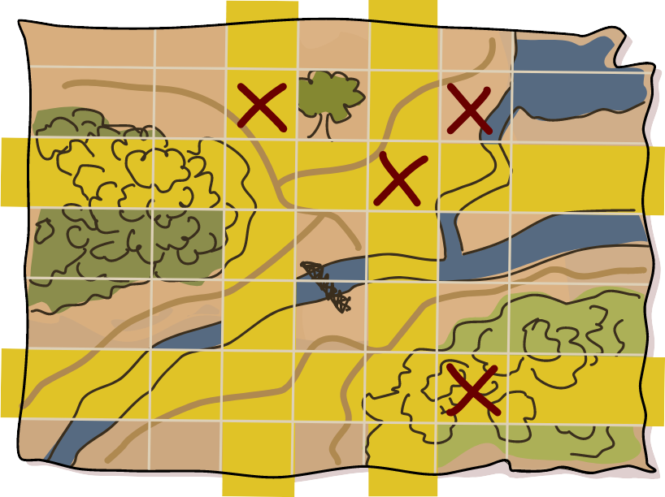
Die “X”, welche die Verstecke zeigen, wurden ja entfernt. Wir wissen, dass in allen Zeilen und Spalten eine gerade Anzahl von “X” vorhanden sein muss, nachdem die gelöschten “X” wieder eingezeichnet sind.
Die betroffenen Zeilen und Spalten schneiden sich an vier Punkten. Die Schnittpunkte sind für uns besonders interessant. Wenn wir außerhalb eines Schnittpunkts ein Kreuz setzen würden, könnten wir in einer Spalte eine gerade “X”-Anzahl erreichen, gleichzeitig wird die Anzahl in der jeweiligen Zeile ungerade und umgekehrt. Daher müssen die “X” der beiden Verstecke auf den Schnittpunkten liegen.
Insgesamt gibt es vier Schnittpunkte. Der Schnittpunkt rechts oben ist bereits mit einem „X“ markiert: Er kann kein Versteck sein, da wir wissen, dass Castorus die „X“ der Verstecke gelöscht hat.
Um also eine gerade Anzahl von „X“ in der Zeile 2 wiederherzustellen, müssen wir sie in denn oberen linken Schnittpunkt einfügen. Dort ist ein Versteck. Das andere Versteck kann nicht beim linken unteren Schnittpunkt liegen, den dann wären drei “X” in dieser Spalte. Das andere Versteck liegt also beim rechten unteren Schnittpunkt.
Hier ist die Karte, bevor Castorus die „X“ gelöscht hat, mit einer geraden Anzahl von „X“ in jeder Zeile und Spalte:
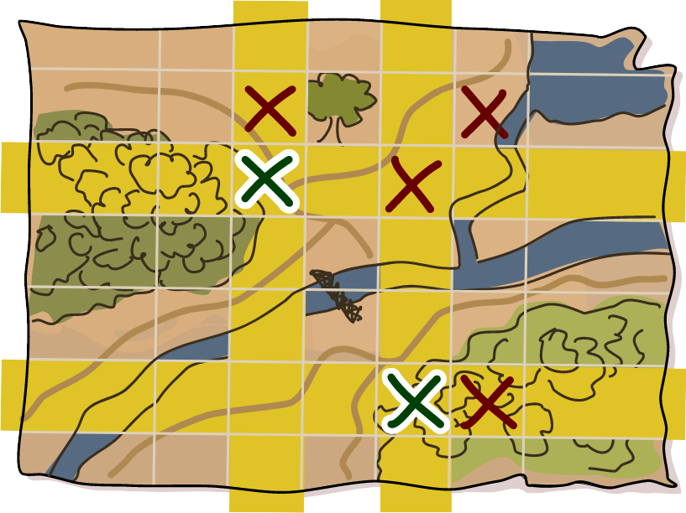

It’s Informatics
Castorus verwendet hier einen Trick, der in der Informatik häufig verwendet wird: Paritätsbits. Diese sind Teil einer Reihe von Techniken, die als Fehlererkennungs- und Fehlerkorrekturcodes bekannt sind. Die Idee dabei ist, dass wir immer dann, wenn wir Daten als eine Reihe von Bits (können entweder 0 oder 1 sein) speichern oder übertragen, zusätzliche Bits hinzuzufügen, die uns helfen, zu erkennen, ob Übertragungs- oder Speicherfehler aufgetreten sind – typischerweise, wenn ein Bit verdreht wurde, also wenn ein Bit als 1 gesendet und fälschlicherweise als 0 empfangen wurde oder umgekehrt.
Wenn wir zum Beispiel einen einfachen Fehlererkennungscode verwenden, würde ein Paritätsbit hinzugefügt, sodass die Anzahl der Einsen immer gerade ist. 0110101 würde eine 0 hinzugefügt werden, um 01101010 zu werden (die Anzahl der 1er-Bits bleibt gerade). Wenn das zweite Bit umgedreht wurde und die Nachricht jetzt 00101010 gesendet wird, dann erfüllt diese empfangene Nachricht nicht die Forderung nach gerader Parität (drei Bits sind 1er-Bits). Beachte, dass diese Methode kein Problem erkennen kann, wenn mehr als 1 Bit fehlerhaft ist.

Keywords and Websites
Parity Bit: https://en.wikipedia.org/wiki/Parity_bit
https://de.wikipedia.org/wiki/Parit%C3%A4tsbit

Error-correcting codes: https://en.wikipedia.org/wiki/Error_detection_and_correction
https://de.wikipedia.org/wiki/Fehlerkorrekturverfahren#Fehlererkennende_und_-korrigierende_Codes

Wording and Phrases
—

Comments
Reviews obtained before the international workshop:
By: Willem van der Vegt
Very nice task.
[IDEA] Great
[TEXT] Easy to understand, harder to solve. Xs is used both plural and singular. Small typo: ther in stead of their (in the explanation).
[EXPL] Okay
[IT'S INF] Could be expanded
[GRAPH] Nice
[META] I would add Abstraction under CTS. I doubt if the task is suitable for 10-12 yo
[OTHER] Nice to have two hiding spots!
========================================
By: Valentina Dagiene
[IDEA] Nice story on on of an important CS concept.
[TEXT] The formulation is clear. Could you think to show only one map instead the two maps? Then wording need to be adapted a bit. Also is it clear that the map is divided in rows and columns?
[EXPL] Very good
[GRAPH] Nice
[IT'S INF] Good
[META] perhaps some wordings can be explained: randomly, even, "encoded" map
Jean-Philippe Pellet, jean-philippe.pellet@hepl.ch, 2022-05-04. Corrected typos, added inverted commas around “X”, added abstraction for CT as recommended by reviewer. Suppressed “encoded”, which brought nothing important to the text.
We decided not to remove the map without any “X”s from the initial question as this is probably easier to do later than to recreate the blank map if other reviewers want it back. We also didn’t explain “randomly” as a suitable replacement may better be found when translating the task into the final language (or may be done by a native English speaker). We think “even” doesn’t need explaining for pupils aged 10 and above.
=======
Review by Nora A. Escherle (nora.escherle@informatik-biber.ch, 2022-07-14.
[EXPL] der Aufgabentext ist noch immer zu lang. es sollte versucht werden, den Text zu kürzen.
[EXPL] Es ist nicht klar und einleuchtend erklärt, warum die Schnittpunkte dabei helfen, die Lösung zu finden.

EDIT ABOVE (keep this template and add above this line): author, e-mail, date (YYYY-MM-DD): Comment.

Graphics and Other Files
2022-CH-08-de.odt This file.
2022-CH-08_taskbody[1].svg, 2022-CH-08_explanation[1+2].svg, 2022-CH-08_solution.svg: originals by Waël Almoman, reworked by Susanne Datzko, susanne.datzko@informatik-biber.ch, Switzerland
EDIT ABOVE (keep this template and add above this line): filename, author, source/self-made, license
Please indicate:
- Source of each image or of each other file to produce the task image(s):
(URL and/or author)
- License for each image.
Note: If the source of an image is unclear, it might be copyrighted and cannot be used in the task.

Authors, Contributors, and Editors (incl. Graphics)
Waël Almoman, wael.almoman@edu.ge.ch, Switzerland (original idea, graphics)
Jean-Philippe Pellet, jean-philippe.pellet@hepl.ch, Switerland (rewrite, graphics modifications)
Susanne Datzko, susanne.datzko@informatik-biber.ch, Switzerland (new graphics)
Margot Phillipps, workshop group O1, edited some of the wording in the Answer Explanation and the Its Informatics section. The columns and rows are yellow, not red as used in the explanation and I added a parity example as further explanation, replacing the words.
EDIT ABOVE (keep this template and add above this line): author / contributor / editor, e-mail, country.

License

Copyright © 2022 Bebras – International Challenge on Informatics and Computational Thinking. This work is licensed under a Creative Commons Attribution-ShareAlike 4.0 International License. https://creativecommons.org/licenses/by-sa/4.0/.

